**Сушко Грыгор (Szuszko Grzegorz)**

9 марта 1813 г – отпевание, умер в возрасте 60 лет (родился около 1753 г) (НИАБ 136-13-919, лист 26, №21/1813-у (ориг)).

**НИАБ 136-13-919:** Лист 26. **Метрическая запись №21/1813-у (ориг).**

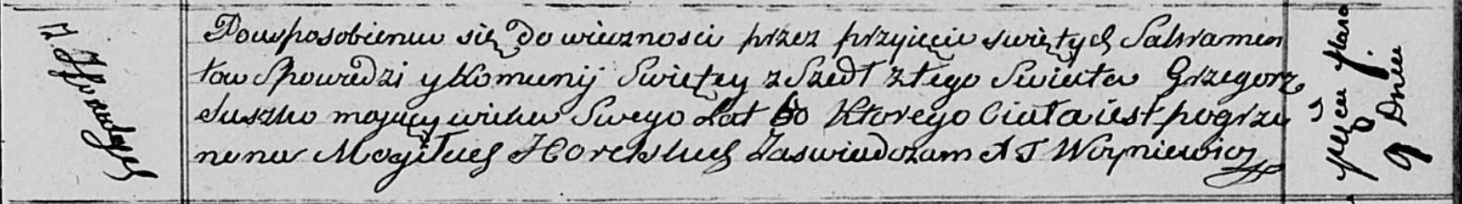

Осовская униатская церковь. 9 марта 1813 года. Метрическая запись об отпевании.

Suszko Grzegorz – умерший, 60 лет, с деревни Горелое, похоронен на кладбище деревни Горелое.

Woyniewicz Tomasz – ксёндз.